1 класс фгт
Тема: размер 2/4
Музыкальный размер – это цифровое обозначение длительности нот. Верхняя цифра размера указывает на количество долей в такте, а нижняя – на длительность этих долей. Размер 2/4 – это двухдольный такт, в котором каждая доля длится 1/4.
Первая доля такта сильная, она идёт вниз, а вторая слабая, идёт вверх. Сильная доля обозначается < , а слабая — .
Дирижирование – это показ долей правой рукой.
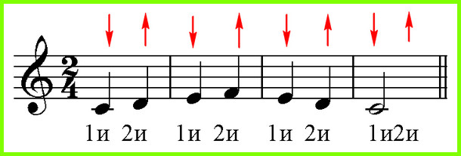

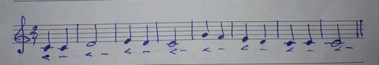

Д/З: выучить новую тему, переписать из учебника №1, 2, обозначить сильную и слабую доли.
tsyurko98@mail.ru

